Comparaison VTT et VTTAE

Les deux parcours du 18/10/2020 et du 25/10/2020: https://www.visugpx.com/EaI5bgFiDu
18/10/2020: https://www.visugpx.com/SlxDnUkIXW
25/10/2020: https://www.visugpx.com/DpZb6ktERY

 | VTT du 18/10/2020 | VTTAE du 25/10/2020
kms | 23.1 | 42
durée totale / roulage / pauses | 3h29 / 2h24 / 1h05 | 3h30 / 3h09 / 21min
dénivelé positif du GPS | 768 | 1419
dénivelé positif (lissé par VisuGPX) | 656 | 1182
vit. ascensionnelle - durée montée significative | 418 m/h 1h23m20s | 776 m/h 1h22m48s

Fréquence cardiaque:

18/10/2020:
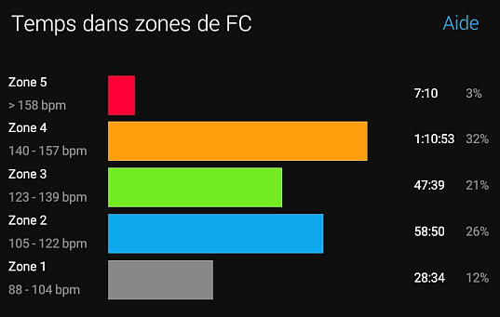

Le 25/10/2020 j'ai fait une fausse manip et la montre cardio s'est arrêtée d'enregistrer à la Tête du Grand Puech. Il me manque donc une bonne heure d'enregistrement. On voit néanmoins que j'ai apparemment fait plus d'efforts en VTTAE que la semaine précédente en VTT
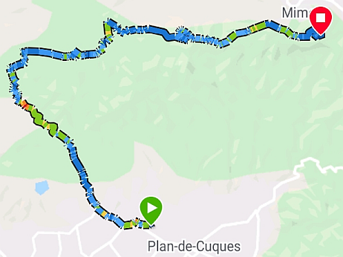
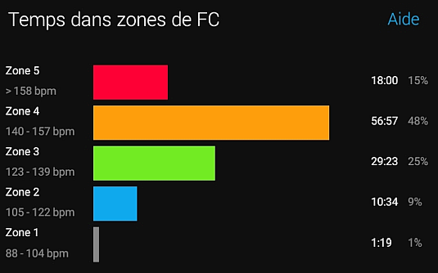

Lors de cette sortie le moteur électrique a fait 64% du boulot (et moi 36%).
Et j'étais la moitié du temps en mode Tour.
https://tayeb.fr/trips/VTTAE/VTTAE_25-10-2020_eBike_Connect.jpg
